**OneATSSetup Build Guide**

* **Required**:
  + INNO Setup 6( <https://jrsoftware.org/isdl.php> ) (Inno Setup Compiler version 6.2.1)
  + Python ( <https://www.python.org/downloads/> )
  + Module Setup Files (MongoDB.msi, Fep.msi, DataServer.msi, DataEditor.msi, HMI.exe, His.msi, and Third-party files…)
* Tạo một thư mục chứa các file cài đặt (ở đây là folder “Setup_File”) với cấu trúc tree như hình

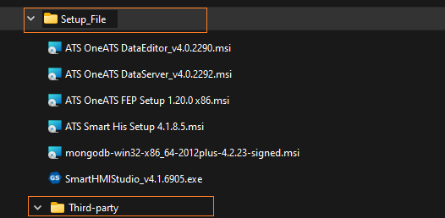

Cấu trúc thư mục “Third-party” như hình sau:

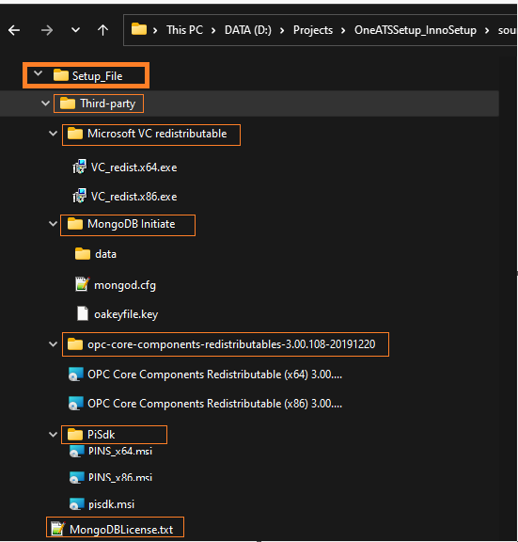

Trong đó các thư mục được nén sẵn (MongoDB Initiate, opc-core-component…) thì giải nén và copy vào thư mục tổng theo cấu trúc như các hình trên, ( lưu ý vị trí file “MongoDBLicense.txt” (download : <https://1drv.ms/u/s!AlW38pmCsvT6rRUXitUzm1-F1PUE?e=dyLZYw> ) được đặt trong thư mục “Third-party” và file cài MongoDB đặt ở thư mục “source”).

* Đảm bảo các file, thư mục được cấu trúc giống như trên rồi chạy file script “oa_setup_build_script.py” và truyền tham số ‘- -working_dir’ là đường dẫn dến thư mục “Setup_File”

*Nếu thành công thì chương sẽ tự sinh ra file “config.ini” và folder “Output” chứa file cài đặt “OneATSSetup.exe”*



***Mở command prompt và chạy script “oa_setup_build_script.py”***

*Ví dụ****:***

*PS C:\Users\Admin> python "D:\Projects\OneATSSetup_InnoSetup\oa_setup_build_script.py" --working_dir "D:\Setup_file"*

* **Các file : MongoDBLicense.txt, config.ini, ví dụ về cấu trúc thư mục “Setup_File” có trong thư mục “File Utility”, download:** <https://1drv.ms/u/s!AlW38pmCsvT6rRUXitUzm1-F1PUE?e=dyLZYw>

Compile inno script successful:

